### Ejercicio 2 – El club de futbol

Se debe diseñar el modelo ER de una base de datos para gestionar un club de futbol en el que se gestionan las competiciones, los clubes, jugadores, etc.

Los clubes disputan cada temporada varias competiciones (liga, copa, etc.) entre sí. Nuestro directivo desea información histórica de las clasificaciones obtenidas por los clubes en las diferentes competiciones a lo largo de todas las temporadas.

La clasificación se especificará mediante un número de posición: 1 significa campeón, 2 significa subcampeón, etc.

Los distintos clubes están agrupados en federaciones. Toda federación tiene como mínimo un club. Se quiere saber el nombre y la fecha de creación de las federaciones, así como el nombre y el número de socios de los clubes.

Es muy importante la información sobre jugadores. Se identificarán por un código, y se quiere saber el nombre, la dirección, el número de teléfono y la fecha de nacimiento, además del peso, la altura, la especialidad y que dominio tiene de ella (grado de especialidad). Todo jugador debe tener como mínimo una especialidad, pero puede haber especialidades en las que no haya ningún jugador.

De los jugadores también se quiere saber el historial de contrataciones por parte de los clubs, el importe y la fecha de baja de cada contratación.

En un momento determinado, una persona puede estar contratada por un único club, pero puede cambiar de club posteriormente e, incluso, puede volver a un club en el que ya había trabajado.

También quiere registrar las ofertas que los jugadores que figuran en la base de datos han recibido de los clubes durante su vida deportiva. Considera básico tener constancia del importe de las ofertas.

Se debe tener en cuenta que, en un momento determinado, un jugador puede recibir muchas ofertas, siempre que provengan de clubes distintos.

**Solución:**

* Diagrama

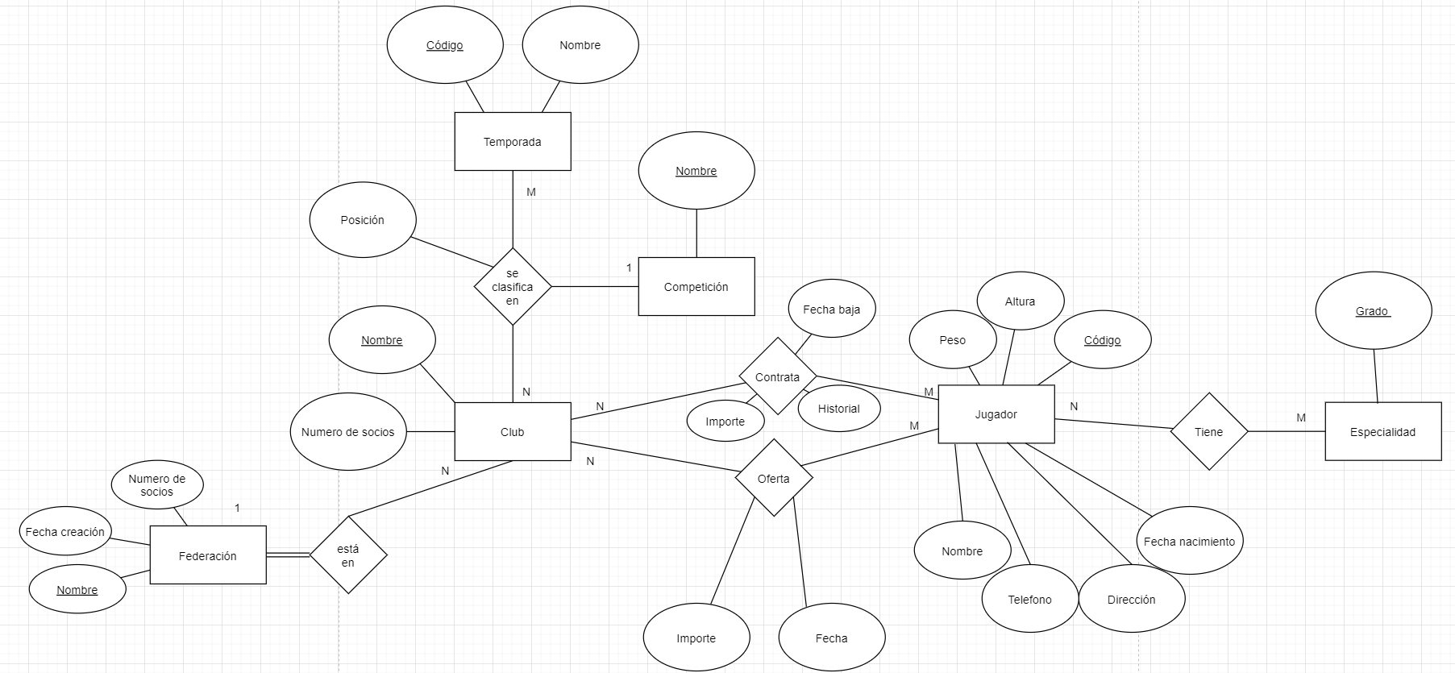

* Planificación(La rellena el jefe de equipo):
* 10 minutos en dar los atributos y los identificadores.
* 25 minutos para hacer el diagrama.
* 5 minutos para preparar planificación.
* 10 minutos para revisar y diseñar.

Notas/Acta (el portavoz del grupo):

La federación sólo existe si hay club, así que la hemos puesto como dependencia.

El Club tanto contrata como oferta jugadores, así que lo hemos puesto como dos relaciones diferentes.

Para diferenciar posición de temporada y competición, lo hemos declarado así: posición como atributo de la relación “clasifica”. Ésta une temporada y competición como entidades diferentes con sus atributos.

Atributos de especialidad: teníamos dudas de si poner grado de especialidad como clave principal o poner alguna más. Nos hemos decantado por poner sólo la primera porque en el texto no viene ningún posible atributo más.

GRUPO 5:

- Guillermo Martínez.

- Ana Isabel Braña.

- Alexis Alamán.